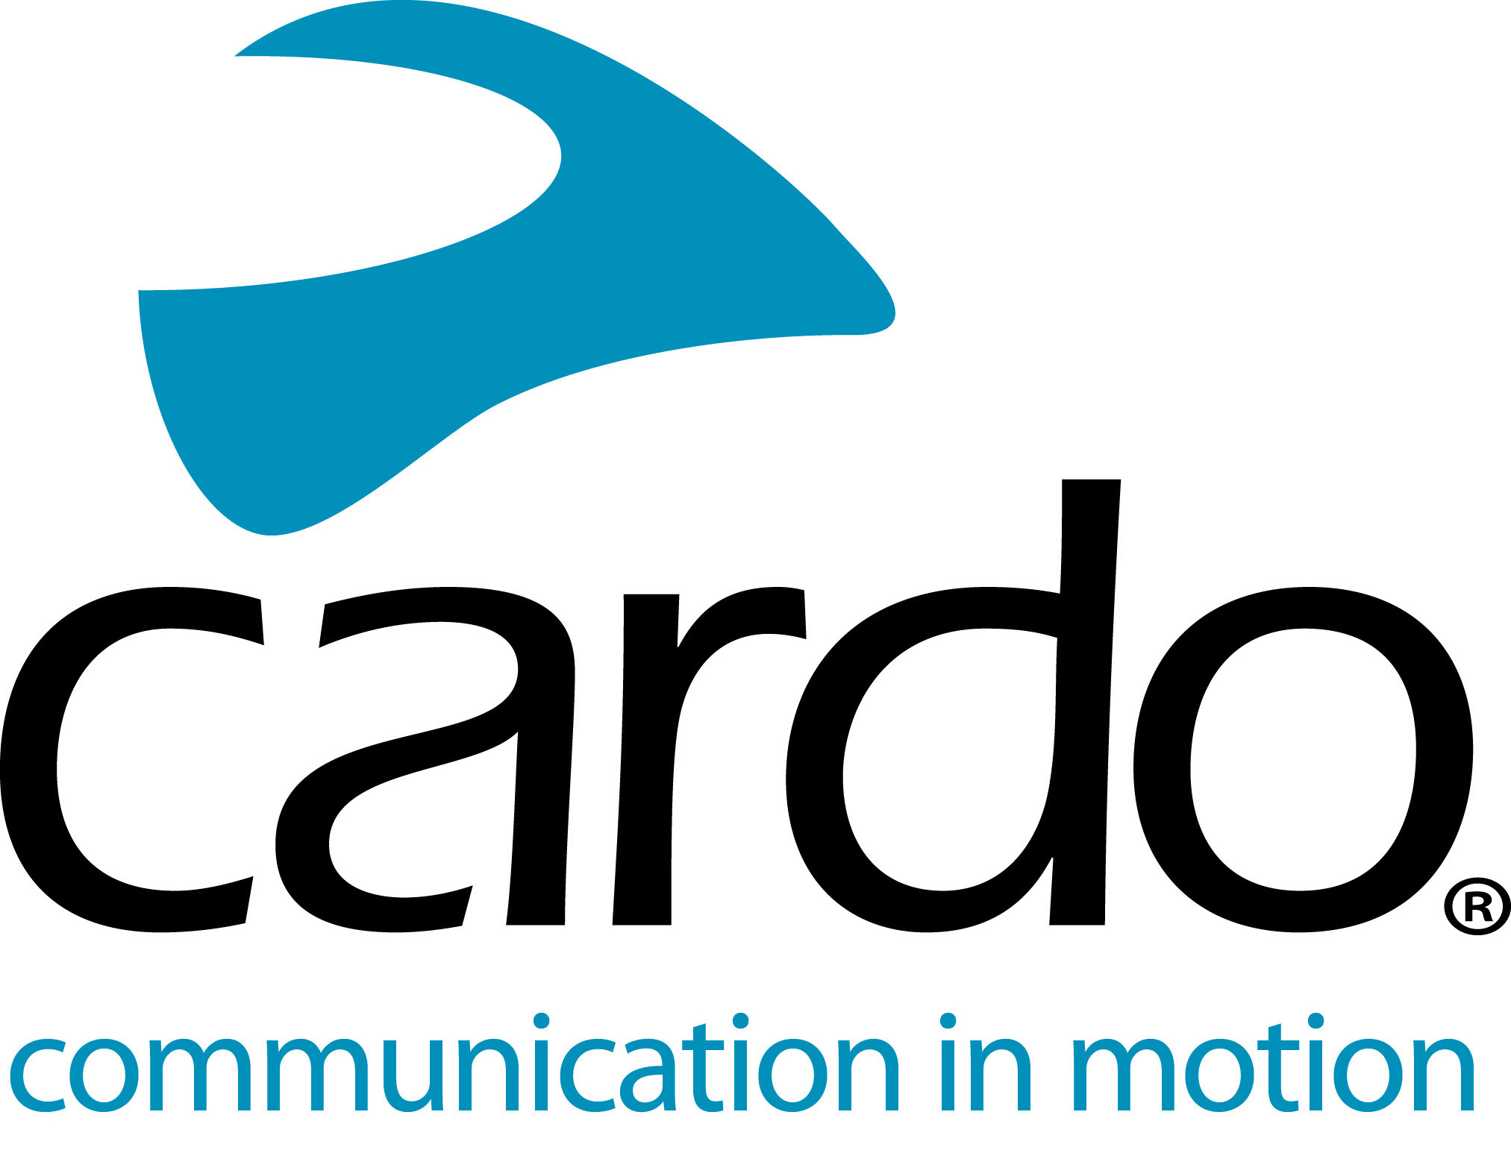

Regale a su pareja o a usted mismo, un intercomunicador Cardo Systems en el día de San Valentín

Los motoristas pueden regalar a su ser querido o a ellos mismos, un intercomunicador Cardo Systems para el Día de San Valentín. El líder en comunicación inalámbrica para motoristas ha anunciado una oferta especial para este día tan significativo.

A partir del 1 de febrero de 2021 y hasta el 28 de febrero de 2021, los dispositivos FREECOM+ DUO y el PACKTALK DUO, tendrán precios con descuento en todos los distribuidores oficiales así como en la página web de Cardo Systems.

Los intercomunicadores de gama alta PACKTALK BOLD y PACKTALK SLIM son totalmente impermeables 100%, están equipados con la tecnología DMC (Dynamic Mesh Communication) exclusiva de Cardo ofreciendo un emparejamiento simple y rápido “guardar y listo”, por lo que no importa si los integrantes del grupo salen del rango de alcance, ya que se volverán a conectar automáticamente sin necesidad de presionar ningún botón. Vienen con altavoces JBL de serie para los motoristas que quieran la “experiencia de sonido definitiva” y los comandos de “voz natural”, lo que significa que no es necesario que el piloto retire las manos del manillar.

La gama FREECOM+ incluye el 4+, 2+ y 1+ ofreciendo a los pilotos y sus pasajeros, diferentes características en función de sus necesidades. El FREECOM4+ viene con altavoces JBL de serie, comandos de “natural voice” y se pueden conectar hasta 4 motoristas en la red Bluetooth. El FREECOM2+ es más adecuado para 1 o 2 usuarios y el FREECOM1+ para pilotos solos o para la comunicación entre el piloto y su acompañante.

Todos los intercomunicadores PACKTALK y FREECOM+ son impermeables y cuentan con una batería de 13 horas, ofrecen la posibilidad de cargarse en marcha, además de poderse controlar mediante la aplicación móvil gratuita de Cardo Connect™.

Encuentre el mejor regalo para el motorista de su vida o dese un capricho, visitando www.cardosystems.com. Consulte con su distribuidor oficial de Cardo Systems para conocer la oferta que hemos planeado para una fecha tan especial.

Únase a la conversación y a la #CardoFam en Facebook, Twitter, Instagram y consulte nuestro canal de Youtube de Cardo Systems.

